**SYSTEM FLOWS**

**Class : A**

**Group : 3**

1. Azrul Afif S (5026231166)
2. Nicholas Evan S (5026231146)
3. Tahiyyah M (5026231170)
4. Kayla Putri M (5026231158)
5. Azzahra Amalia A (5026231026)
6. Sahilah Amru Y (5026231182)

Find an organization, examines the structure of five (e.g., technostructure, strategic apex, operating core, support staff, and middle line)

1. Pick one structure (except support staff).

2. Analyze the flows within

Report outline:

1. Structure **(20 point)**

a. Explain about the unit

Team management holding merupakan tim yang bertanggung jawab atas manajemen berbagai perusahaan yang dimiliki oleh suatu perusahaan induk (holding company). team ini berfungsi di perusahaan sebagai perencanaan strategis, pengembangan bisnis, pemantauan pasar, dan pengambilan keputusan investasi

b. How do justify that this unit belongs to that structure?

Karena strukturnya terdiri dari CEO, COO, CFO, CRO, dan CMO yang mempunyai tugas sebagai pemegang kekuasaan tertinggi dari unit nya masing masing.

2. *Flow* of authority **(20 points)**

a. Show the process (using Flowchart or BPMN or graphs)

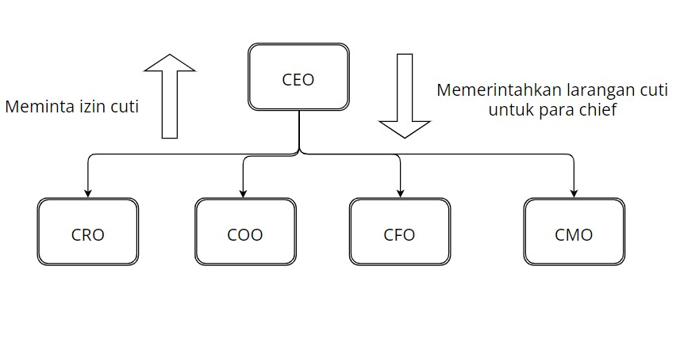

b. How many actors involved? Who are they? Explain!

CEO, CFO, CRO, COO, CMO

c. What is the goal of this flow? Explain!

Memerintahkan CFO, CRO, COO, CMO untuk membuat kebijakan terkait dengan pengembangan bisnis, aturan yang akan diterapkan di setiap bisnis unitnya.

Sebagai contoh, CEO memerintahkan CMO untuk membuat kebijakan pengembangan bisnis berupa strategi pemasaran produk.

d. What tools are being used for this flow? Explain!

Timesheet, email, bdo portal

e. What *surprising* findings that you get from the fields – related to this mechanism? Explain!

Double authority

3. *Flow* of work material **(20 points)**

a. Show the process (using Flowchart or BPMN or graphs)

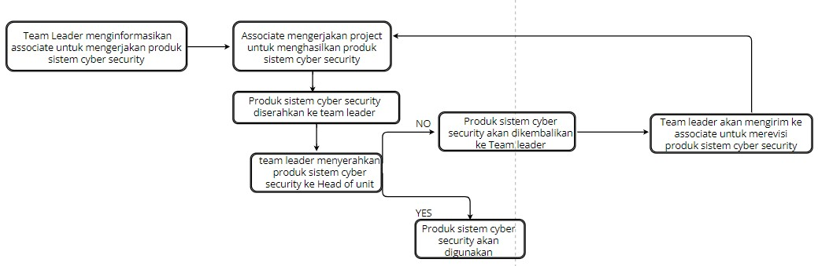

b. How many actors involved? Who are they? Explain!

Team leader, associate, dan head of unit

c. What is the goal of this flow? Explain!

Menghasilkan pergerakan produk yang terstruktur.

d. What tools are being used for this flow? Explain!

BDO portal, SIEM Tools, Email/outlook

e. What *surprising* findings that you get from the fields – related to this mechanism? Explain!

Sebelum produk di acc oleh CEO, head of unit seringkali langsung menyerahkan produk yang dihasilkan ke client. (Manipulasi data)

4. *Flow* of information **(20 points)**

a. Show the process (using Flowchart of BPMN)

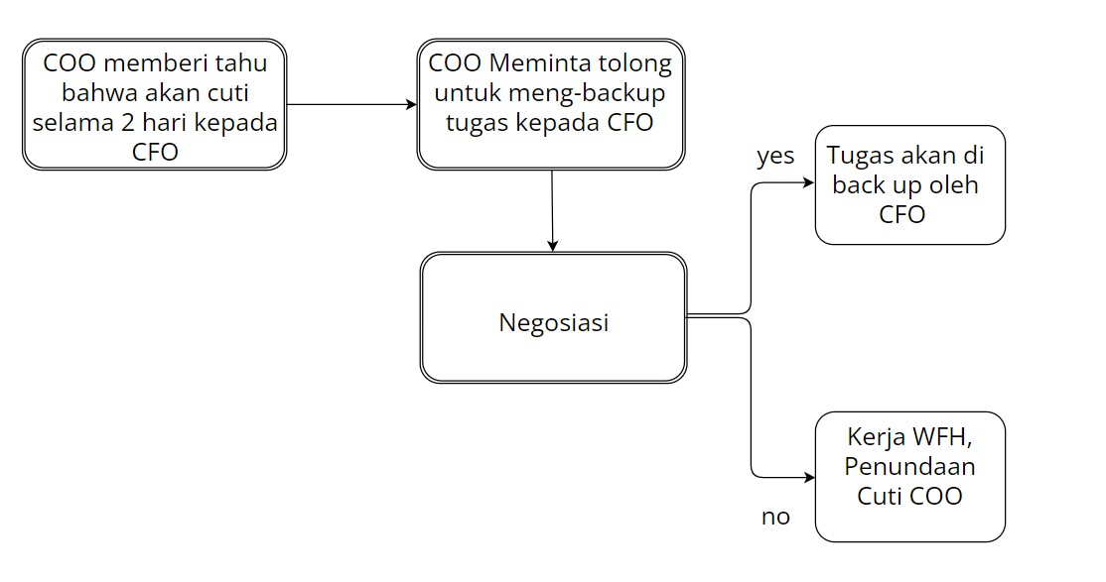

b. How many actors involved? Explain!

COO dan CFO

c. What is the goal of this flow? Explain!

Untuk mengkoordinasi agar informasi berjalan lancar antara employee dan menghindari miss komunikasi.

Sebagai contoh, ketika seorang karyawan mengajukan izin cuti, penting bagi perusahaan untuk memastikan bahwa selama masa cutinya, tugas dan tanggung jawabnya diatur sedemikian rupa sehingga tidak ada tugas yang terbengkalai atau terlupakan.

d. What tools are being used for this flow? Explain!

Email/outlook, whatsapp

e. What *surprising* findings that you get from the fields – related to this mechanism? Explain!

CFO sering bilang bahwa tugas akan di backup tetapi hasilnya berkebalikan dengan apa yang dinegosiasikan

5. *Flow* of decision process **(20 points)**

a. Show the process (using Flowchart or BPMN or graphs)

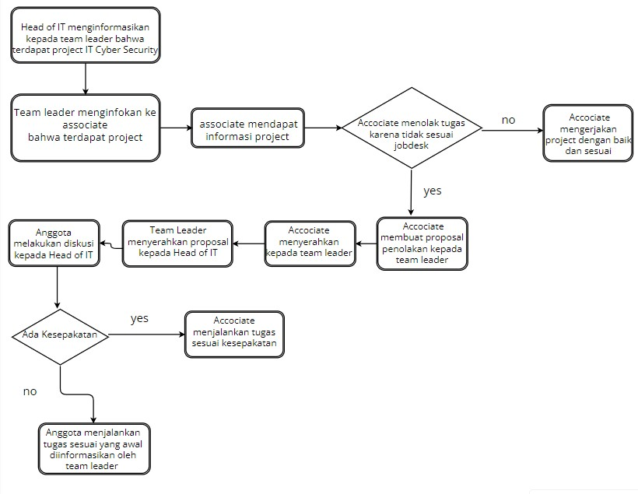

b. How many actors involved? Who are they? Explain!

Head of IT, team leader, dan associate

c. What is the goal of this flow? Explain!

Agar tidak ada aktor/employee yang merasa keberatan dalam decision proses setelah diskusi dan menemukan keputusan terbaik setelah diskusi.

Sebagai ilustrasi, ketika terjadi situasi di mana seorang anggota tim mengungkapkan ketidakpuasan terhadap deskripsi pekerjaannya, mereka kemudian menyampaikan permintaan untuk modifikasi yang lebih ringan kepada atasan mereka.

d. What tools are being used for this flow? Explain!

Zoom, BDO Portal, Email/Outlook

e. What *surprising* findings that you get from the fields – related to this mechanism? Explain!

Banyak associate yang malas bekerja meskipun sesuai job desk nya dan keahliannya dengan alasan tidak sesuai dengan bidangnya.